BÁO CÁO ĐỒ ÁN CƠ SỞ DỮ LIỆU
Giai đoạn 02: Thiết kế Logic & Chuẩn hóa Dữ liệu
Đề tài: Hệ Thống Quản Lý Thẻ Hội Viên & Sắp Xếp Lịch Huấn Luyện Viên GYM

1. Lược đồ cơ sở dữ liệu (Database schema):

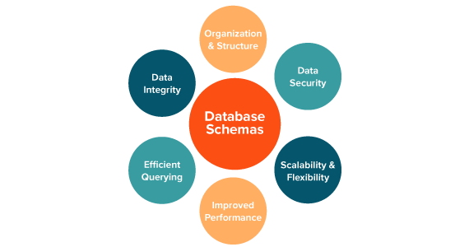

Các quan hệ lược đồ:
- MEMBER(member_id, full_name, email)
  - member_id: Khóa chính
  - full_name: Họ và tên thành viên
  - email: Email thành viên
- MEMBERSHIP_PLAN(plan_id, name, price)
  - plan_id: Khóa chính
  - name: Tên gói thành viên
  - price: Giá gói
- TRAINER(trainer_id, full_name)
  - trainer_id: Khóa chính
  - full_name: Họ và tên huấn luyện viên
- ROOM(room_id, capacity)
  - room_id: Khóa chính
  - capacity: Sức chứa phòng
- GYM_CLASS(class_id, class_name)
  - class_id: Khóa chính
  - class_name: Tên lớp tập
2. Định nghĩa Khóa Ngoại (Foreign Key):
- FK_Card_Member: MEMBERSHIP_CARD.member_id tham chiếu MEMBER.member_id
- FK_Visit_Member: GYM_VISIT.member_id tham chiếu MEMBER.member_id
- FK_Mem_Member: MEMBERSHIP.member_id tham chiếu MEMBER.member_id
- FK_Mem_Plan: MEMBERSHIP.plan_id tham chiếu MEMBERSHIP_PLAN.plan_id
- FK_Bill_Mem: BILLING_LOG.membership_id tham chiếu MEMBERSHIP.membership_id
- FK_Session_Class: SESSION.class_id tham chiếu GYM_CLASS.class_id
- FK_Session_Room: SESSION.room_id tham chiếu ROOM.room_id
- FK_Session_Trainer: SESSION.trainer_id tham chiếu TRAINER.trainer_id
- FK_Book_Session: BOOKING.session_id tham chiếu SESSION.session_id
- FK_Book_Member: BOOKING.member_id tham chiếu MEMBER.member_id
- FK_Equip_Room: EQUIPMENT.room_id tham chiếu ROOM.room_id
- FK_Maint_Equip: MAINTENANCE_LOG.equipment_id tham chiếu EQUIPMENT.equipment_id

